关于做好2022-2023学年第一学期

课堂教学质量评价暨课外课业指导评价工作的通知

各教学单位：
为进一步完善教学质量评价，除常规的课堂教学质量评价（以下简称学生评教）外，从本学期开始增加“课外课业指导评价”模块。根据学校教学工作安排，本学期学生评教和课外课业指导评价于11月28日开始。现将有关事项通知如下：
一、评价对象
本学期开设课程的任课教师。
二、评价内容
1. 课堂教学质量评价：即学生评教，学生对任课教师的课堂教学质量进行评价。（评价指引见附件1）
2. 课外课业指导评价：学生对任课教师利用上课以外时间，通过批改课外作业和答疑解惑等方式指导学生课业情况的评价。
（评价指引见附件2）
三、评价时间
11月28日（周一）—12月11日（周四）共14天。
四、评价方式
学生使用教务系统进行学生评教和课外课业指导评价。学生在浏览器中输入教务系统网址：http://jwgl.gwng.edu.cn，或点击学校官网底部“教务管理”，使用个人账号及密码登陆，分别进入“教学评价-课堂教学质量评价”和“教学评价-课外课业指导评价”，在两个模块中逐一对每门课程的任课教师进行评价。
五、有关要求
请各教学单位组织全体学生全员评价，并做好评价前的动员工作，及时将评价时间、方式及评价指引等通知到每位学生，提高学生评价的参与度，确保评教结果的客观性。
六、注意事项
1.学生评教和课外课业指导评价，需分别对所有课程的任课教师都评教完后才能提交。（评教系统中出现的所有教师均需评价）
2.学生评教和课外课业指导评价工作结束后，系统会分别去除每门课程分数的前后10%，自动统计出各门课程任课教师的课堂教学质量评价分数及课外课业指导评价分数。
3.建议学生使用校园网进行评教。
4.对每门课程任课教师打分不能全部选择A或全部选择E。
5.对主观评价等需填写评语的模块请勿复制粘贴，否则会导致评价被限制。
6.如忘记教务系统密码，密码取回步骤如下：
步骤一 ：激活个人企业邮箱。学生访问：https://www.gwng.edu.cn/wlzx/2020/1109/c574a54757/page.htm，根据学生邮箱使用说明,激活个人企业邮箱。
步骤二：学生访问教务系统链接http://jwgl.gwng.edu.cn，在登陆页面输入用户名为学号，点击“忘记密码”，进入“找回密码”页面，输入个人账号（学号），点击“下一步”，选择“通过密保邮箱”，点击“下一步”，根据个人企业邮箱接收到的验证码重置新教务系统的密码。
七、其他事项
各教学单位在组织学生评教过程中发现任何问题，请及时与教
务处教研评估科联系。
联系人：赖惟肖 刘宏超
联系电话：22245610
附件1：课堂教学质量评价指引
附件2：课外课业指导评价指引

广东外语外贸大学南国商学院教务处
2022年11月28日

附件1：
课堂教学质量评价指引

- 登录教务系统（http://jwgl.gwng.edu.cn）
- 登录成功：
①点击教学评价
②点击课堂教学质量评价

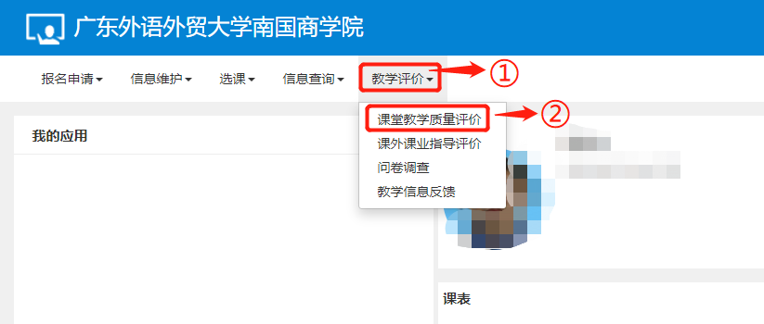

- 等待5秒钟后，点击已阅读，开始评教。
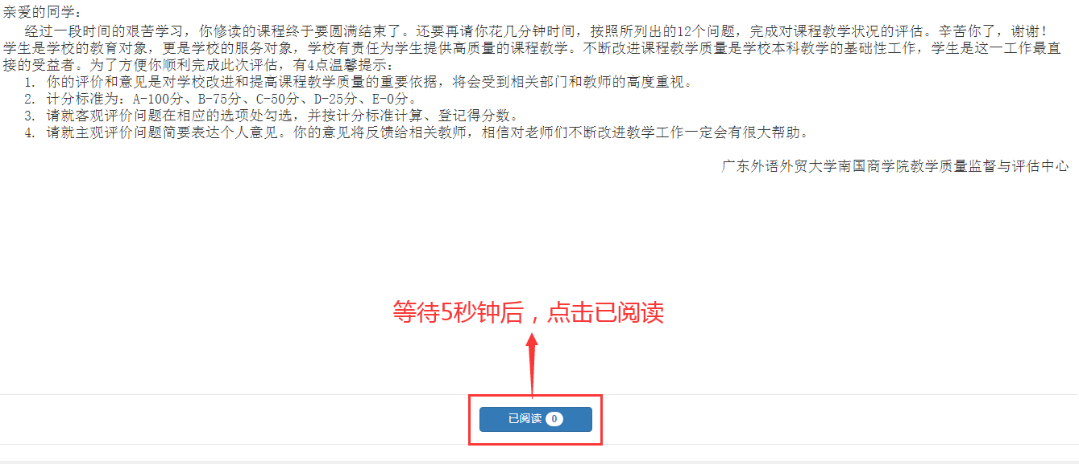

- 开始评价：
①选择本学期所上的课程
②填写客观评价与主观评价
③进行主观评价与评语填写
④点击提交按钮
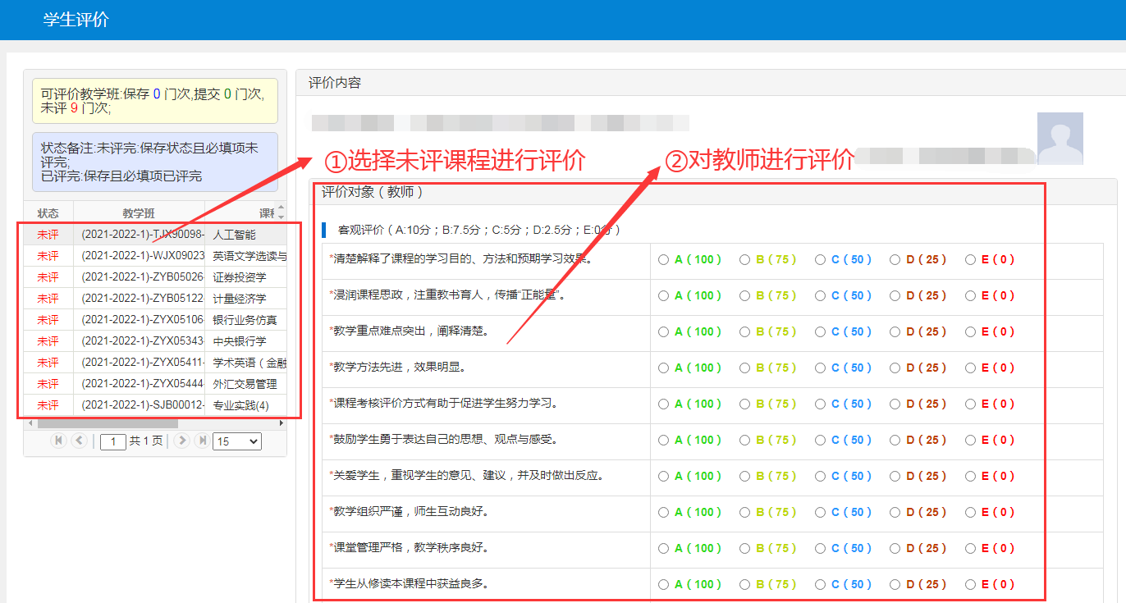
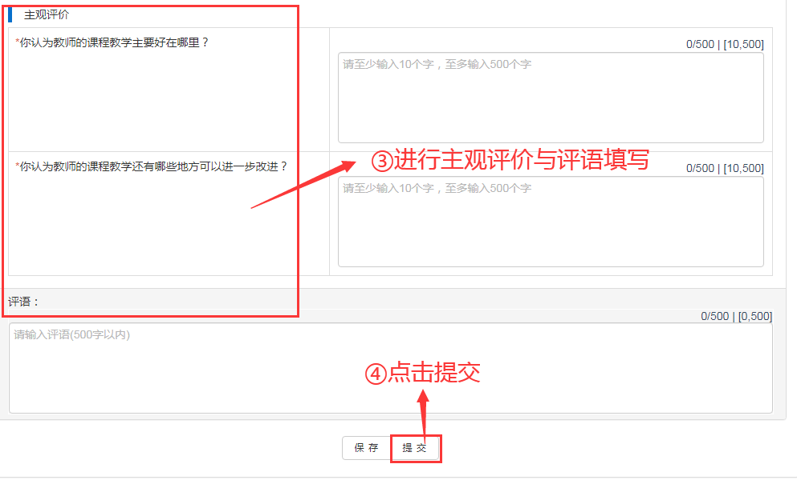

附件2：
课外课业指导评价指引

一、登录教务系统（http://jwgl.gwng.edu.cn）
登录成功：
①点击教学评价
②点击课外课业指导评价
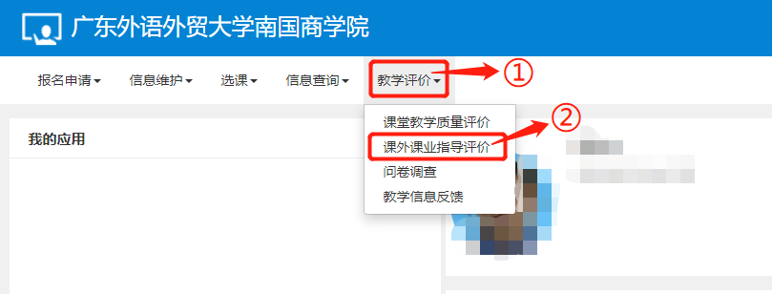

二、点击未评价课程进行评价
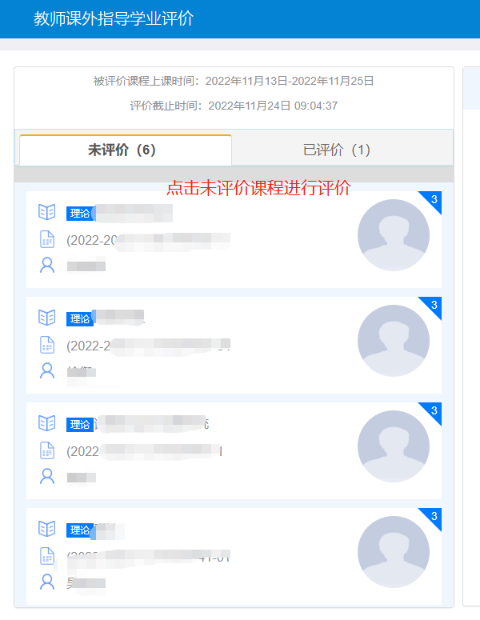

三、填写评价
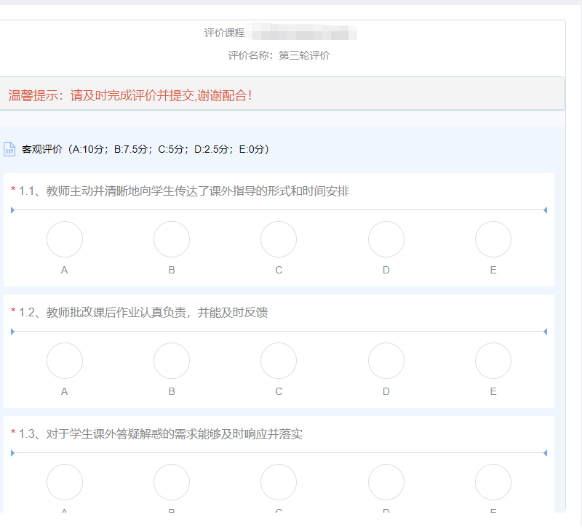
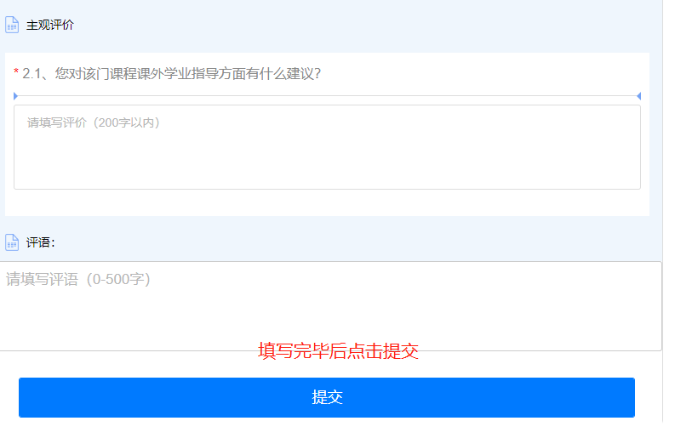
四、全部课程评价完毕即可

